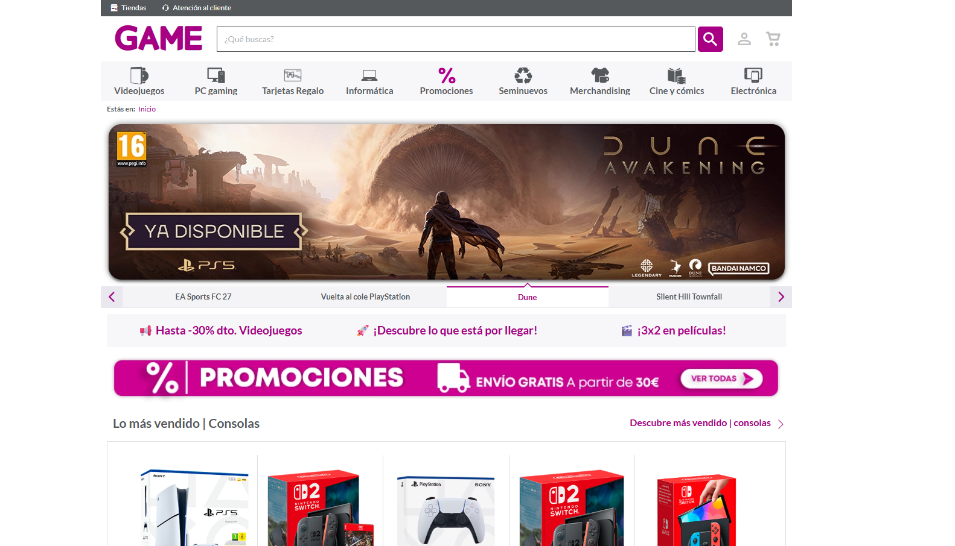
1
2
3
4
5
6

Elementos:
- elemento conceptual tipo lineal: Separa la cabecera del nav y de los controles del carrusel de imágenes de la cabecera. La sombra crea una separación visual entre diferentes zonas de la interfaz y facilita distinguir la cabecera del menú y de los controles del carrusel.
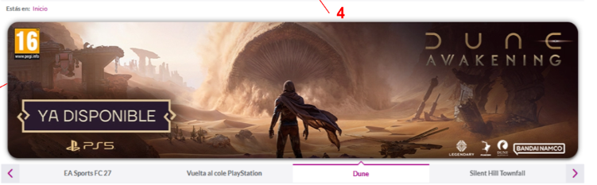
- elemento conceptual tipo plano: Encuadra en un rectángulo el nav delimitando del fondo y de la cabecera.
- elemento visual tipo color y medida: Destaca las promociones con un color magenta que genera contraste con los tonos grises y además, el aumento de tamaño de la tipografía hace que las promociones llamen primero la atención del usuario.
- elemento visual tipo color: Destaca las ofertas del momento con el magenta para que resalte y contraste con el gris. Es menos llamativo que las promociones pero aun así destaca del resto del contenido.
- elemento de relación tipo posición: El posicionamiento de la barra de “tiendas” y “ayuda” está arriba de la web para que sea fácil de encontrar, así, mejora la accesibilidad y permite localizar rápidamente estas opciones.
- elemento práctico tipo función y elemento visual tipo color: Sabemos que la lupa significa búsqueda, lo que lo hace un elemento convencionalmente reconocido. Además, al ir en color magenta, hace que resalta aún más para que sea fácilmente detectable.

